Tillsynsbegäran – information om höga naturvärden och fridlysta arter i avverkningsanmälan A 41266-2021 i Mönsterås kommun

Detta dokument behandlar höga naturvärden i avverkningsanmälan A 41266-2021 i Mönsterås kommun. Denna avverkningsanmälan inkom 2021-08-16 00:00:00 och omfattar 11,8 ha.

Vi begär härmed att Skogsstyrelsen fattar beslut enligt miljöbalken som säkerställer att skogens höga naturvärden bevaras samt säkerställer att EU-lagstiftning efterlevs och att artskyddsbrott förhindras. Vi önskar även ta del av de ställningstaganden och beslut som myndigheterna meddelar till följd av aktuell avverkningsanmälan och föreningens inlaga (se 34 § förvaltningslagen).

Nedan beskrivs fynd av naturvårdsarter och fridlysta arter som gjorts i det avverkningsanmälda området.

# Naturvårdsarter

I avverkningsanmälan har följande 20 naturvårdsarter hittats: ekcylinderbagge (RE), blankpannad kalögonbroms (VU), Carphacis striatus (VU), Colydium elongatum (VU), glänsande blombagge (VU), hasselsnok (VU, §4a), Notolaemus unifasciatus (VU), aspstumpbagge (NT), ekgetingbock (NT), ekgrenbock (NT), enfärgad brandsvampbagge (NT), furuvedvivel (NT), grenplattnos (NT), mindre timmerman (NT), plattad lövvedborre (NT), storplattnos (NT), större sågsvartbagge (NT), noshornsoxe (S), spindelbock (S) och åttafläckig praktbagge (S). Av dessa är 17 rödlistade. För rödlistade arter har rödlistekategorin angivits inom parentes. Arter som är signalarter enligt Skogsstyrelsen har markerats med (S). För fridlysta arter anges även paragrafen i Artskyddsförordningen som arten är fridlyst enligt.

De påträffade naturvårdsarterna är ett tydligt kvitto på att detta rör sig om en skog med höga naturvärden. I Figur 1 visas en karta över det avverkningsanmälda området, där samtliga fyndplatser för naturvårdsarter som finns registrerade på Artportalen har markerats.

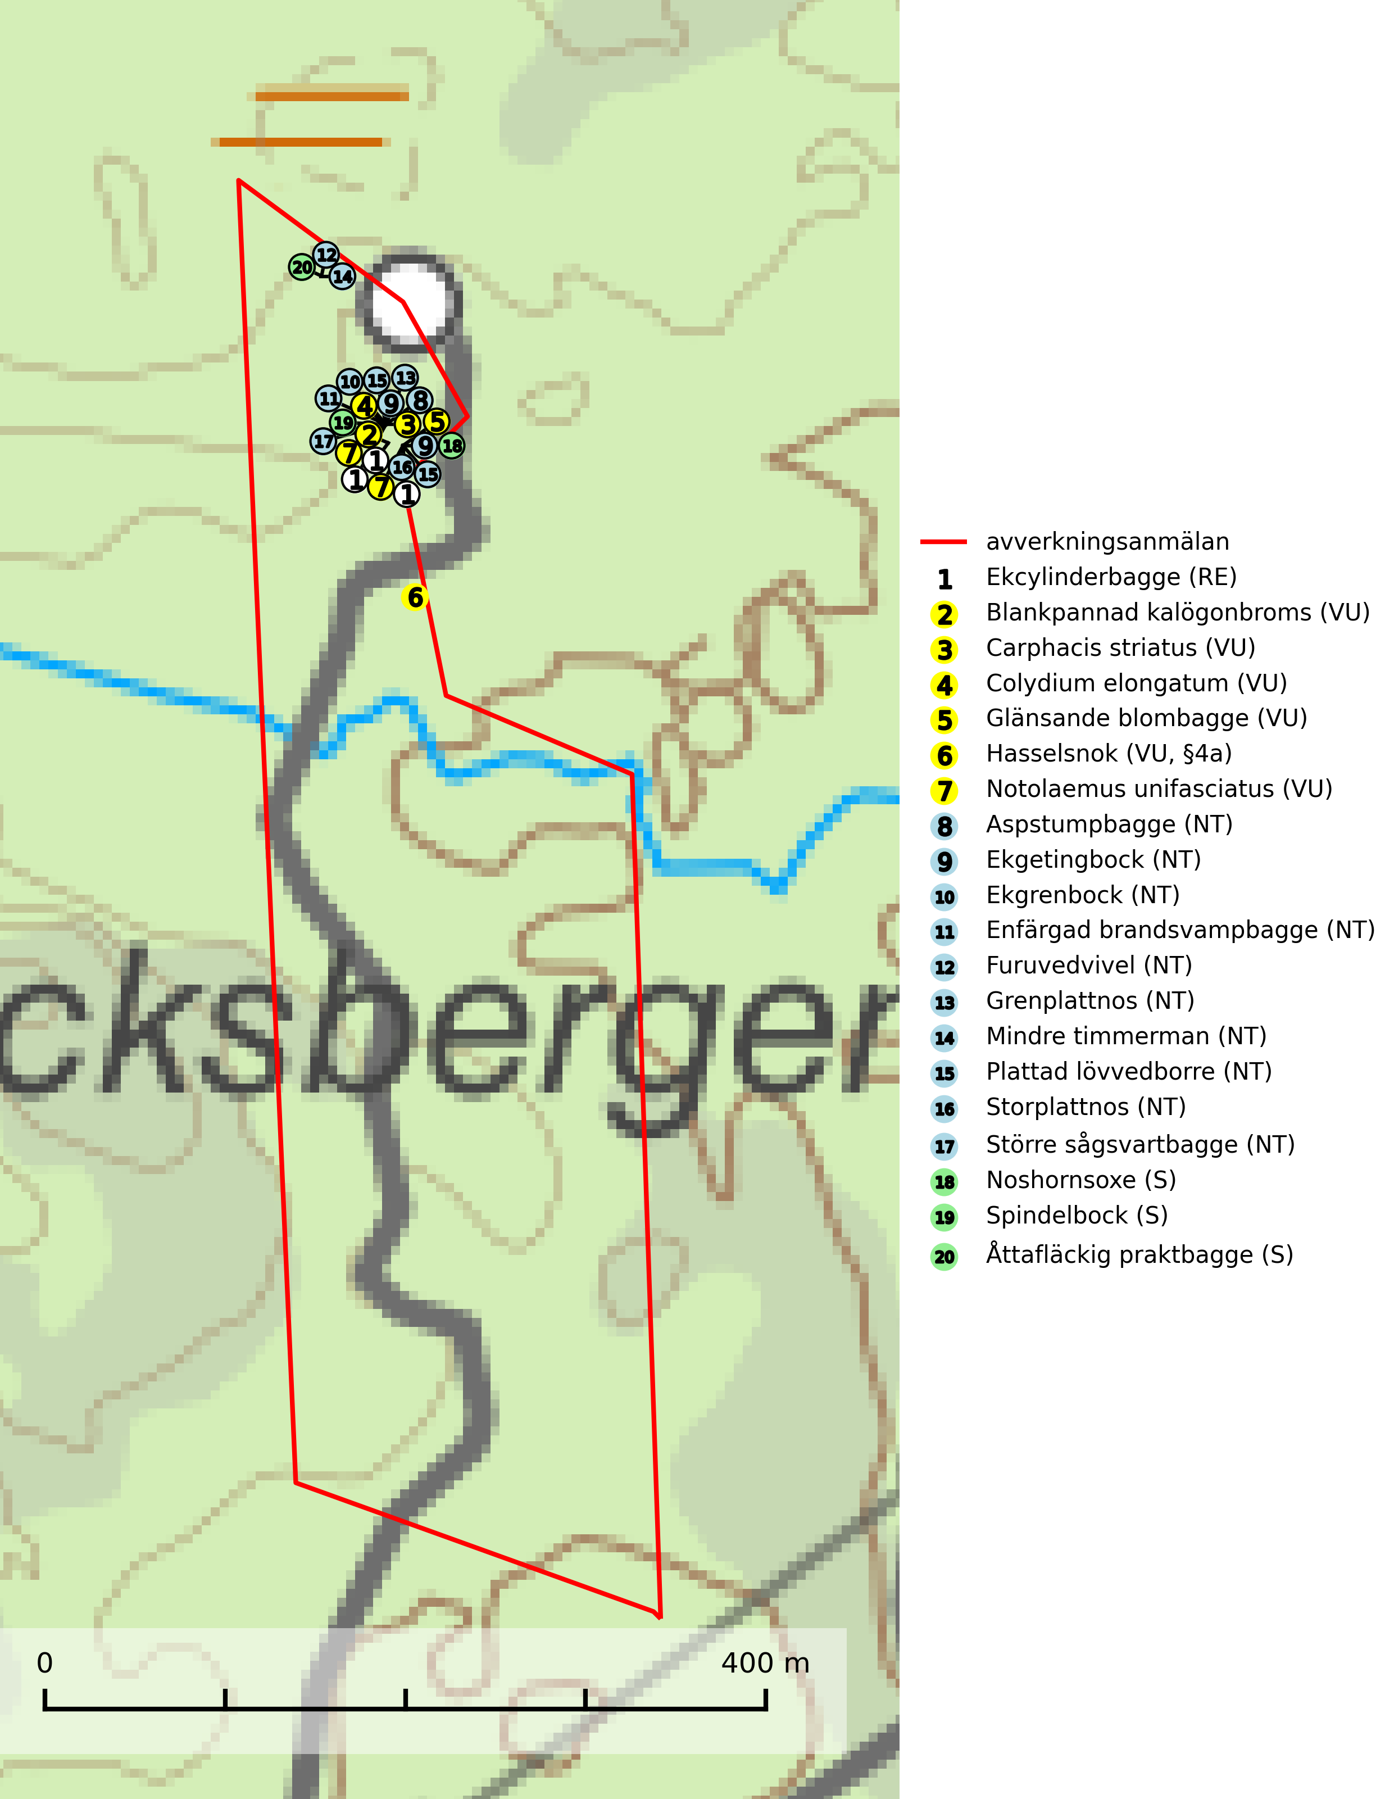

Figur 1. Fyndplatser för naturvårdsarter i det avverkningsanmälda området (röd linje). Markörer utan svart kant är placerade på fyndplatsen. Markörer med svart kant är placerade vid sidan av fyndplatsen och har ett svart streck som visar fyndplatsens exakta position. Kartans mittpunktskoordinat är N 6336032, E 575488 i SWEREF 99 TM.

**Ekgrenbock (NT)** är en skalbagge vars larvutveckling sker i torr, solexponerad, nyligen död ved i kvistar och grenar (1–4 cm diameter) av främst ek men även lind och hassel. Det främsta hotet är bristande tillgång på färsk ekved i form av kvistar och småträd i solexponerade lägen, vilket delvis beror på uttag av grenar och röjningsrester som biobränsle. Dessutom leder uttag av biobränsle som blivit äggbelagt till lokala populationsförluster. Arten missgynnas också av att lövskogar med ek växer igen med främst gran och därmed blir skuggiga och ogästvänliga miljöer. Ekgrenbock ingår i ett åtgärdsprogram för hotade arter (ÅGP) (SLU Artdatabanken, 2024; Franc, 2013).

**Enfärgad brandsvampbagge (NT)** är en skalbagge vars larvutveckling sker olika arter av kärnsvampar i svampangripen bark av lövträd, i främst nyligen död bark av lind angripen av linddyna (*Biscogniauxia cinereolilacina).* Arten är även påträffad på flera andra trädslag som bok, ek, avenbok och sälg varför den även tycks utnyttja andra svamparter som föda. Allt bör göras för att spara de gamla lindarna, främst i Mälardalen. Både denna och flera andra rödlistade arter med mycket begränsad utbredning i norra Europa behöver dessa träd för att överleva. Det är även viktigt att nedfallna grenar och stamdelar får ligga kvar på lokalen. Om dessa hindrar utnyttjandet av marken kan de fraktas åt sidan och sparas på solbelysta platser i närheten. Enfärgad brandsvampbagge ingår i ett åtgärdsprogram för hotade arter (ÅGP) (SLU Artdatabanken, 2024; Ehnström, 2006).

**Grenplattnos (NT)** är en skalbagge vars larvutveckling sker i tämligen hård, vitrötad lövträdsved, såväl i döda grenar på stående träd som i grenar som ligger på marken. Arten har vid flera tillfällen kläckts ur grenar eller klena stammar av hassel, ek, bok och avenbok, men också björk och asp anges som värdväxter. Arten hotas av en brist på lämpligt utvecklingssubstrat på grund av en ökad användning av vedflis från lövträd (SLU Artdatabanken, 2024).

**Plattad lövvedborre (NT)** påträffas i rena ekskogar eller lövängar, hagmarker och parker med ek. Larvutvecklingen sker i grova, nyligen döda liggande eller stående stammar av framför allt ek, men arten har även påträffats i ekstubbar. Arealen av för arten lämpliga miljöer med god tillgång på utvecklingssubstrat krymper och fragmenteras, delvis genom slutavverkning, men framför allt på grund av övernitisk parkvård där gamla döende och döda träd slentrianmässigt tas bort. Även vissa naturreservat ”vårdas” felaktigt på detta sätt. Ett på senare år tilltagande hot är dessutom flisning/helträdsutnyttjande i samband med gallringar och avverkningar. Avstå om möjligt från slutavverkning av äldre ekdominerade lövskogsområden. Lämna grovt ekvirke kvar som yngelmaterial vid avverkningar. Låt i största möjliga utsträckning gamla döda och döende träd stå kvar även i parker och trädgårdar. I de relativt få fall där dessa verkligen utgör en säkerhetsrisk bör man fundera över alternativet att i stället för fällning ta bort större delen av trädet men lämna kvar en högstubbe. Grov ved kan läggas i s.k. veddepå, med syfte att förse arten med yngelsubstrat (SLU Artdatabanken, 2024).

**Storplattnos (NT)** är en skalbagge vars larvutveckling sker i fruktkroppar av olika dynsvampar på lövträd. I Sydsverige främst på bokdyna på bok, men även björkdyna på björk, och förmodligen även aldyna på al. Norrut främst på skiktdyna som gärna växer på brandskadad björk. Uppgifter från stubbdyna och fnöskticka finns också, liksom uppgifter om fynd på lind, avenbok och sälg. Larven lever först i själva fruktkroppen, och går sedan in i veden. De skattade värdena för förekomstarea ligger i närheten av gränsvärdet för Sårbar (VU). Detta i kombination med att utbredningsområdet förmodligen är kraftigt fragmenterat, extrema fluktuationer förmodligen förekommer och fortgående minskning förmodligen förekommer gör att arten uppfyller kriterierna för kategorin Nära hotad (NT). (B2ab(iii)c(iv)) (SLU Artdatabanken, 2024).

# Fridlysta arter

Följande fridlysta arter har sina livsmiljöer och växtplatser i den avverkningsanmälda skogen: hasselsnok (VU, §4a).